1 Жүйенің еркіндік дәреже санын анықтаңыз. ЕJ=∞

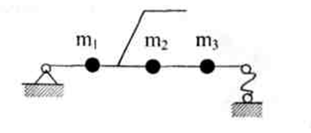

#
2 Серпімді жүйенің еркіндік дәреже санын анықтаңыз.

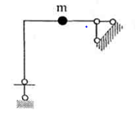

#
3 Бір еркіндік дәрежесі бар жүйенің еркін тербелістердің жиілігін анықтаңыз.

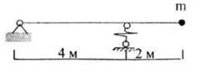

#
4 Сөнуді есепке алмағанда динамикалық коэффиуиенты анықтаңыз , ω = 0,285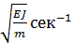; Ө = 0,8 ω.
#
5 Вибрациялық жүктеме дегеніміз:
#
6 Жазықтықта нүктелік массаның еркіндік дәрежесі қаншаға тең.
#
7 Жүйенің еркіндік дәреже санын анықтаңыз. EJ =const

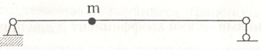
#
8 Жүйенің еркіндік дәреже санын анықтаңыз (EJ =).

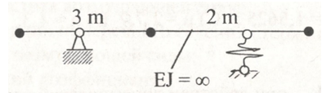

#
9 Еркін тербелістердің циклдық жиілігін анықтаңыз.

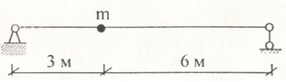
#
10 Келтірілген сұлба үшін динамикалық коэффициенті анықтаңыз .
().

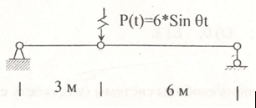
#
11 Динамикалық жүктемелер әсерінен ғимаратта туатын кернеулер
#
12 Құрылымнық еркіндік дәрежесін анықтау.

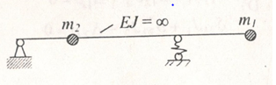
#
13 Раманың еркіндік дәрежесін анықтау.

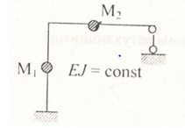
#
14 Жүйенің еркін тербелістердің жиілігін анықтаңыз.

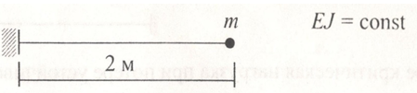
#

15 Динамикалық коэффиуиенті анықтау ( сөнуді есепке алмағанда).

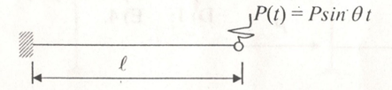
#
16 Жүйенің еркіндік дәрежесін анықтау:

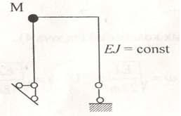

#
17 Жүйенің еркіндік дәрежесін анықтау:

#
18 Еркін тербелістердің циклдық жиілігін анықтау .
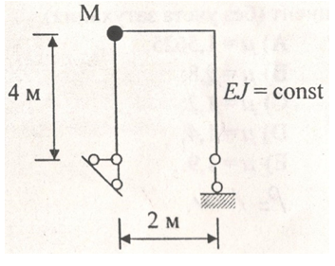
#
19 Жүйенің еркін тербелістері сөнетін деп есептеледі ме?
#
20 Гармоникалық жүктеменің динамикалық коэффициенті деген не?
#
21 Динамикалық жүктемеге жүйені есептегенде еркіндік дәреже қаай анықталады?
#
22 Динамикалық жүктемелер әсерінен ғимаратта туатын кернеулер
#
23
Бір еркіндік дәрежесі бар жүйенің еркін тербелістердің жиілігін анықтаңыз.
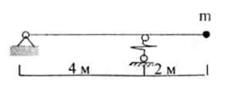
#
24
Жүйенің еркіндік дәреже санын анықтаңыз. 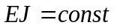

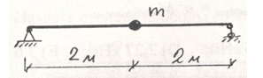
#
25 1-1 қимада иілу моменттер эпюрасы бойынша көлденең күшті Q₁ (кН) анықтау




